pH加固系列pH电极和电缆组件

特征

* 精密浸没式pH电极
* CPVC设计
* 直角回转闩锁机构
* 使用耐酸碱ATC电缆进行自动温度补偿，或

带RTD探头的pH加固型电缆

* 手动温度补偿使用pH加固电缆，

内置电阻，模拟应用温度

应用

* 鼓
* 坦克
* 溪流，河流
* 池塘、湖泊

pH加固型电极是一种潜水式CPVC，适用于监测桶、罐或溪流等户外应用。电极具有快速闩锁机制，只需旋转四分之一圈即可将其插入BNC连接器

与MadgeTech pH记录仪一起使用时，需要电缆组件和RTD温度参考。有两种安装- ING装配选项。pH-Rugged ATC电缆安装组件直接连接到pH-Rugged电极，并具有内置RTD探头，提供自动温度补偿（ATC）。pH加固型电缆连接到pH加固型电极，可与外部RTD探头一起使用，也可与MadgeTech pH记录仪随附的电阻器套件一起使用

自动温度补偿是首选，因为它提供最佳的准确性。当不需要ATC的精度和准确度时，使用随附的电阻器套件来模拟应用的温度，以最大限度地减少误差。

耐酸碱电极

浸没式CPVC pH电极

**6个月至1年预期寿命 **

耐酸碱ATC电缆

具有自动温度补偿的CPVC电缆安装组件

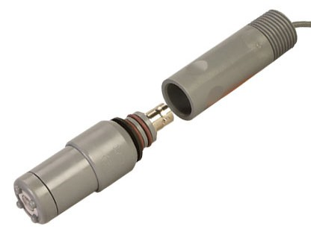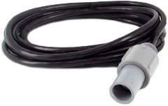

规格 *

|  |  |
| --- | --- |
| 最高温度： | 65 °C（150 °F） |
| 兼容MadgeTech  数据记录器： | pHTemp2000 |
| 电阻器套件： | 参考电阻器套件中的表格，校准电阻器以模拟应用温度 |

|  |  |
| --- | --- |
| 尺寸： | * pH-坚固型电极：3 in x 0.9 in（76 mm x 23 mm） * pH加固型电缆：120 in x 0.83 in（3048 mm x 21 mm） * pH加固型ATC电缆：120英寸x 1.3英寸（3048 mm x 33 mm） |
| 重量： | * pH-坚固型电极：1.3盎司（37克） * pH-坚固型电缆：8.4盎司（238克） * 耐酸碱ATC电缆：8.4盎司（238克） |

* 规格如有变更，恕不另行通知。具体的保修补救限制适用。请致电1-603-456-2011或登录[www.madgetech.com](http://WWW.MADGETECH.COM/)获取优惠。

|  |  |
| --- | --- |
| 模型 | 描述 |
| 耐酸碱电极 | 浸没式pH电极CPVC |
| 耐酸碱电缆 | 无温度补偿的CPVC-10英尺电缆 |
| 耐酸碱ATC电缆 | 带ATC的CPVC-10英尺电缆 |

■电话：+86 755-8420 0058 ■传真：+86 755-2822 5583 ■[E-mail:sales@eofirm.com](mailto:sales@eofirm.com) ■[http://www.eofirm.com](http://www.eofirm.com/)

订购信息

温度

湿度

询问压力

我们的其他pH值

数据 级别

伐木工震惊

LCD显示脉冲/事件/状态电流

电压无线内部安全

光谱振动运动